**TF6310-****TcSocketHelper.lib的简单使用**

|  |  |
| --- | --- |
|  | 作者：潘柏敏  职务：苏州办实习生  日期：2024-4-22 |
| **摘 要：**  当倍福的控制器和第三方的设备进行Tcpip通讯时，通常服务器侧使用 FB_SocketListen, FB_SocketAccept and FB_SocketClose ，监听/接受和关闭连接;客户端侧使用 FB_SocketConnect and FB_SocketClose来建立/关闭连接。这个过程稍微有点繁琐。本示例结合Socket Tool的使用，介绍了TcSocketHelper.lib中，使用FB_ClientServerConnection作为Client实现与第三方Server的TCP通讯，使用FB_ServerClientConnection 作为Server实现与第三方Client的TCP通讯。  C6015作为Client请参考实验操作中的C6015作为Client实验步骤；  C6015作为Server请参考实验操作中的C6015作为Server实验步骤； | |
| **附 件：**   |  |  |  | | --- | --- | --- | | 序 号 | 文件名 | 备注 | | 1 | FB_ServerClientConnection&FB_ClientServerConnection.tnzip | 测试程序 | |  |  |  | |  |  |  | |  |  |  | | |
| **历史版本：**   |  |  |  | | --- | --- | --- | |  |  |  | |  |  |  | |  |  |  | |  |  |  | | |
| **免责声明：**  我们已对本文档描述的内容做测试。但是差错在所难免，无法保证绝对正确并完全满足您的使用需求。本文档的内容可能随时更新，如有改动，恕不事先通知，也欢迎您提出改进建议。 | |
| **参考信息：**  TF6310下载链接： [https://www.beckhoff.com.cn/zh-cn/products/automation/twincat/tfxxxx-twincat-3-functions/tf6xxx-connectivity/tf6310.html?](%20https:/www.beckhoff.com.cn/zh-cn/products/automation/twincat/tfxxxx-twincat-3-functions/tf6xxx-connectivity/tf6310.html?) | |

目 录

1. 软硬件版本 3

1.1. 倍福Beckhoff 3

1.1.1. 控制器硬件 3

1.1.2. 控制软件 3

2. 实验步骤 3

2.1. C6015作为Client使用FB_ClientServerConnection实现TCP通讯 3

2.1.1. 实验目的 3

2.1.2. 实验系统搭建图 3

2.1.3. 准备工作 3

2.1.4. 程序编写 4

2.1.5. 服务器设置 5

2.1.6. 运行效果 5

2.2. C6015作为Server使用 FB_ServerClientConnection实现TCP通讯 7

2.2.1. 实验目的 7

2.2.2. 实验接线示意图 7

2.2.3. 实验步骤 7

2.2.4. 程序编写 8

2.2.5. 客户端设置 9

2.2.6. 运行效果 9

2.2.7. 多客户端连接 12

3. 问题与解决方法 12

3.1. TCP/IP功能块报错代码及处理方法的链接： 12

# 软硬件版本

## 倍福Beckhoff

### 控制器硬件

本例中使用：C6015-0010

### 控制软件

TF6310 TCP/IP Function组件

Socket Tool（以太网调试助手）

TwinCAT. 3.1.4024.54（编程软件）

# 实验步骤

## C6015作为Client使用FB_ClientServerConnection实现TCP通讯

### 实验目的

C6015作为Client，Socket Tool作为Server， 结合Socket Tool，把Socket Tool上面数据发给控制器C6015数组内存ReciveData，把C6015数组内存SendData数据发送给Socket Tool。

### 实验系统搭建图

形状

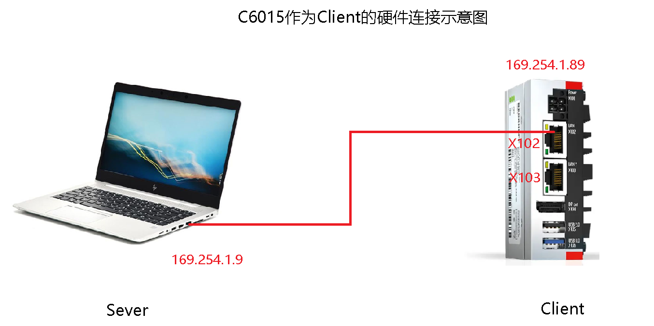

### 准备工作

1. 安装TCP/IP的Function,打开TwinCAT 3，新建工程，激活相应的License；

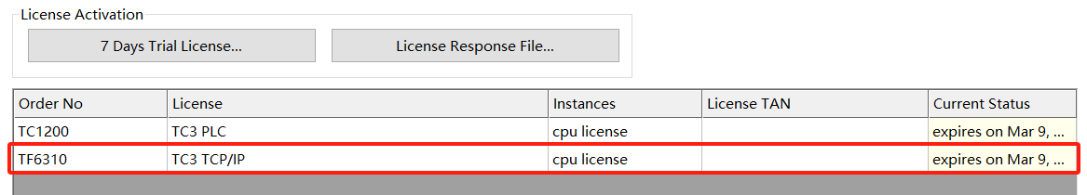

1. 添加相应的功能库，右键References,选择Add library，选择Communication里面的Tc2_TcpIp。

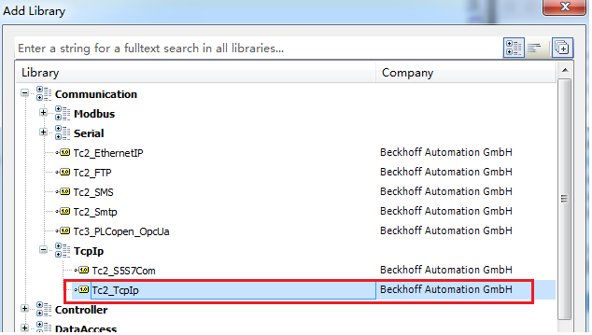

1. 本次实验需要用到3个功能块，分别是FB_ClientServerConnection（用于建立和关闭连接），FB_SocketSend（用于发送），FB_SocketReceive（用于接收），建立相关的变量。

### 程序编写

1. 编写TCP/IP连接功能块，确认TCP/IP Server即Socket Tool的IP地址为169.254.1.9和端口号6000，并将FB_ClientServerConnection获取到hSocket与声明的hSocket进行关联；

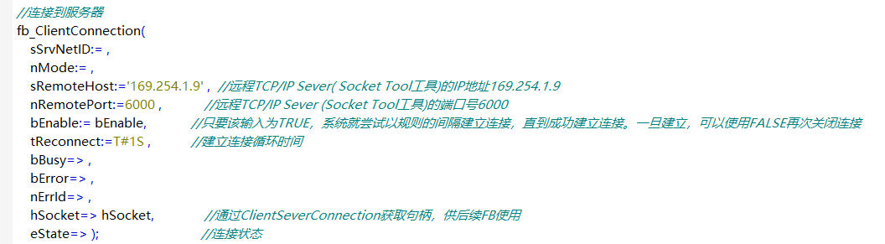

1. 编写数据发送功能块；

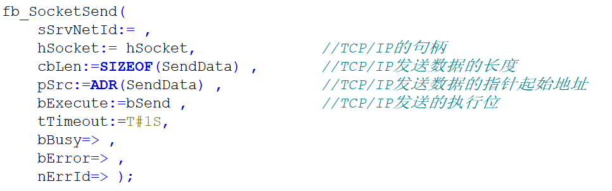

1. 编写数据接收功能块。

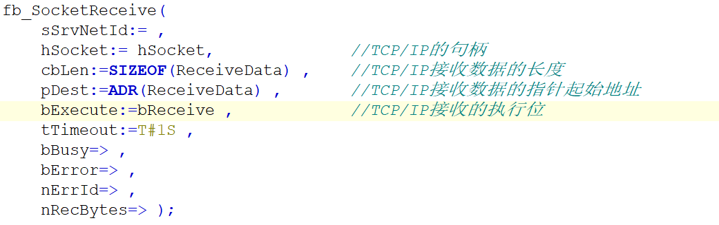

### 服务器设置

对Socket Tool设置，选中TCP Server，点击创建，设置监听端口号为6000。实际IP地址为本地有线网卡IP：169.254.1.9。

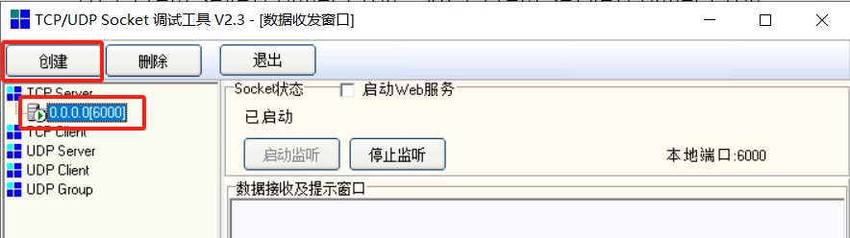

### 运行效果

1. 连接上控制器，激活配置并下载程序。把ClientServerConnection功能块触发位bEnable变为True之后，便建立了TCP/IP连接。可以看见hSocket有值，显示Server和Client 的IP地址与通讯端口。其中Local指C6015，Remote指PC侧的Socket Tool。eState的值显示为eSOCKET_CONNECTED表示连接成功。

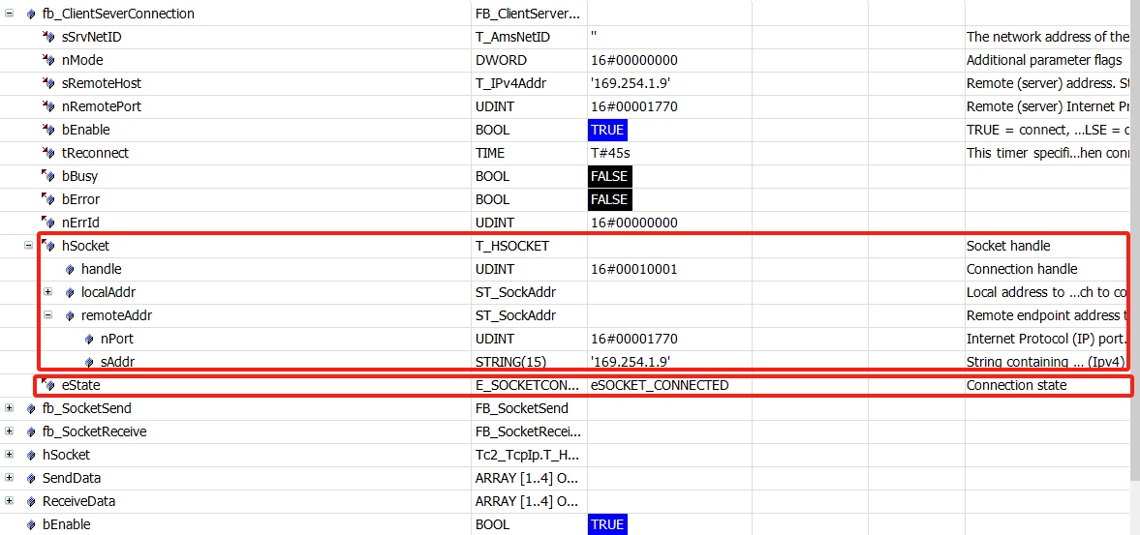

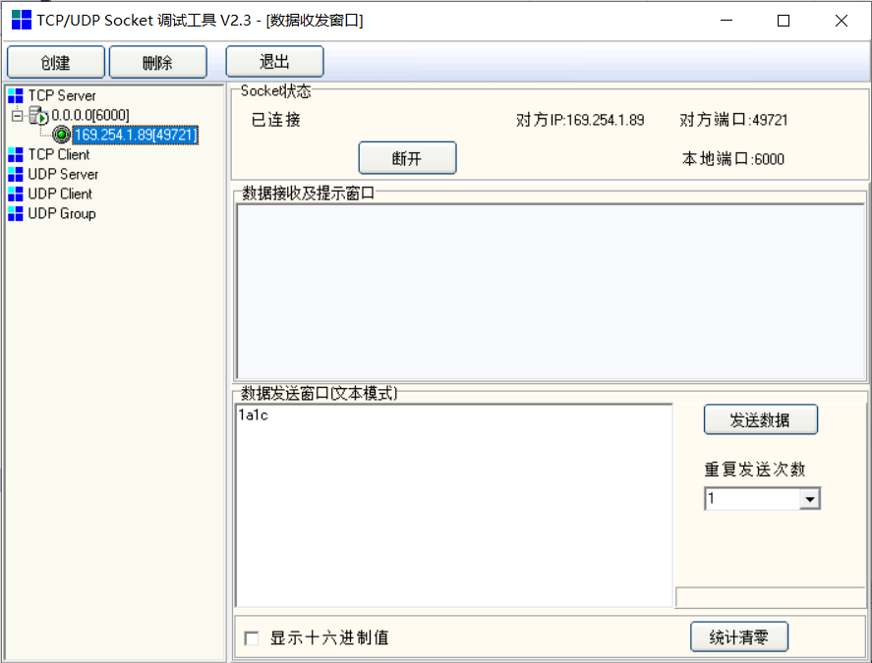

1. Socket Tool写入发送数据‘1a1c’，然后导通bReceive接收数据。在数组ReceiveData接收到Socket Tool发送的数据后，接收到的数据在数组ReceiveData中显示为‘lalc’字符串的ASCII码值。

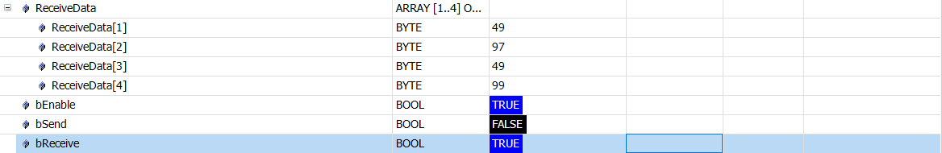

1. 接收测试完成之后，导通bSend，并且把数组SendData，发送给Socket Tool。

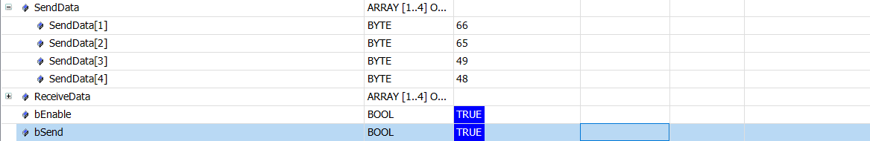

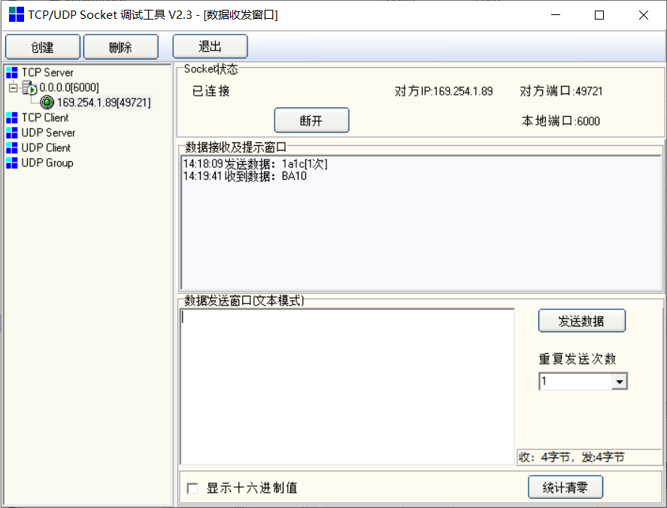

1. 如果需要断开TCP/IP通讯，可以把ClientServerConnection 功能块触发位bEnable变为False，即可断开，无需调用其他功能块。

## C6015作为Server使用 FB_ServerClientConnection实现TCP通讯

### 实验目的

C6015作为Server，Socket Tool作为Client， 结合Socket Tool，把Socket Tool上面数据发给控制器C6015数组内存ReciveData，把C6015数组内存SendData发送给Socket Tool。

### 实验接线示意图

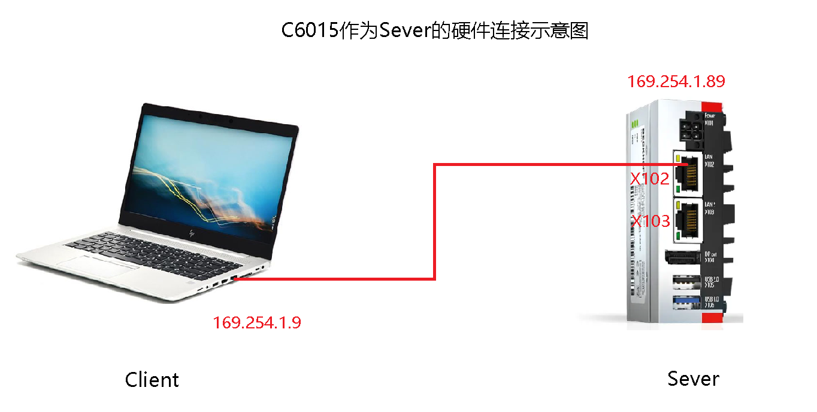



### 实验步骤

1. 安装TCP/IP的Function，打开TwinCAT 3，新建工程，激活相应的License。
2. 添加相应的功能库，右键References,选择Add library,选择Communication里面的Tc2_TCPIP。（参考2.1.3节）
3. 本次实验需要用到3个功能块，分别是FB_ServerClientConnection, FB_SocketSend，FB_SocketReceive，建立相关的变量。

### 程序编写

1. 初始化 TCP/IP 服务器，用F_CreateServerHnd函数创建服务句柄。确认TCP/IP Sever的IP地址为169.254.1.89，端口号为6000；

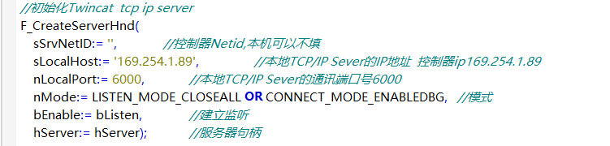

1. 编写客户端连接功能块；

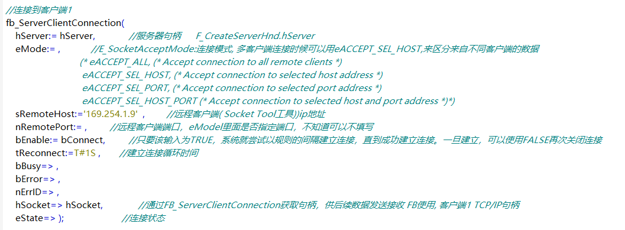

1. 编写数据发送功能块；



1. 编写数据接收功能块。



### 客户端设置

对Socket Tool设置，选中TCP Client，点击创建，设置对方IP为169.254.1.89，对方端口号为6000。

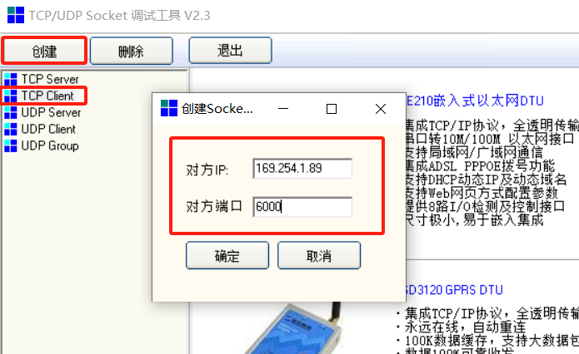

### 运行效果

1. 连接上控制器，激活配置，下载程序，把bListen和bConnect先后变为True之后，等待TCP/IP Client建立连接。

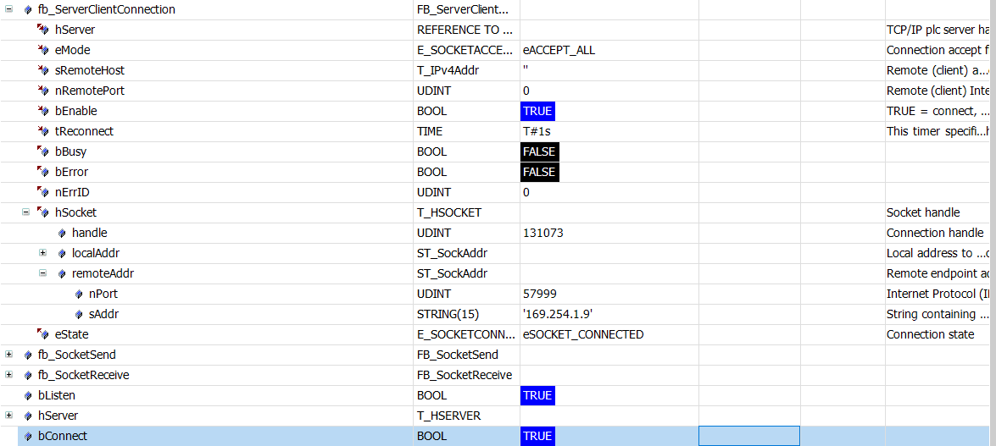

1. 点击Socket Tool的连接后，TCP/IP Client和TCP/IP Server之间建立连接。

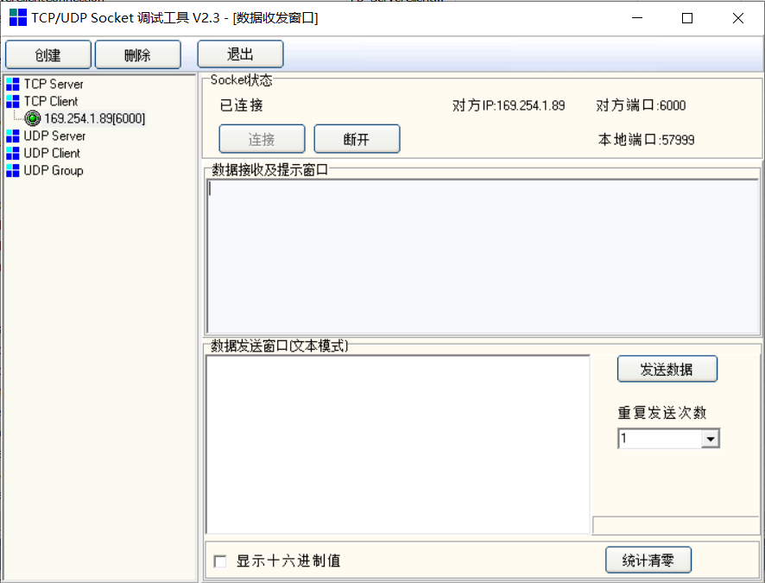

1. 读取TCP/IP Client和TCP/IP Server连接的句柄hSocket，可以看见相关信息。



1. 写入要发送的数据‘10ad’，然后点击发送数据。导通bReceive之后，在数组RecieveData中可以接收到Socket Tool发送的数据导通bRecieve，RecieveData接收到Socket Tool发送的数据。

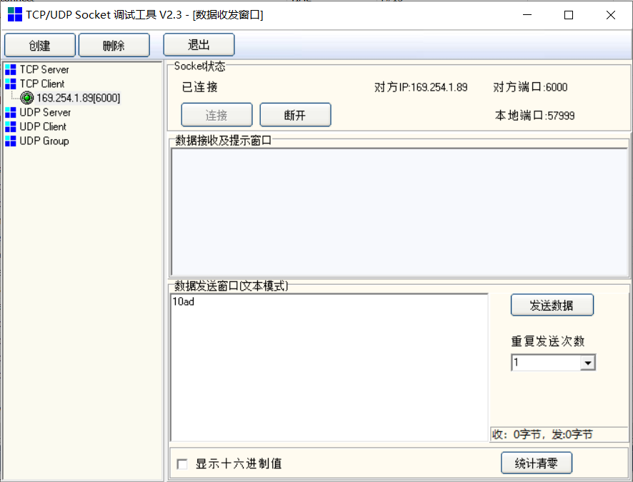

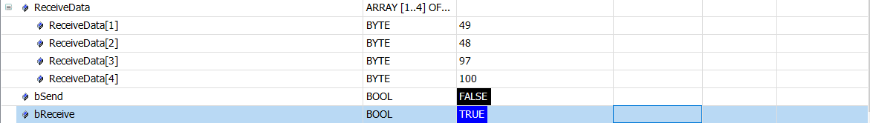

1. 导通bSend之后便把数组SendData，发送给Socket Tool。

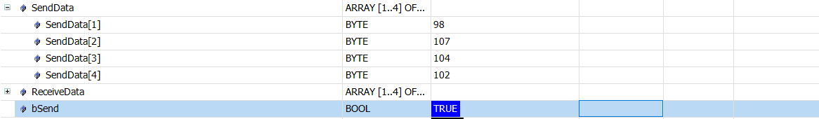

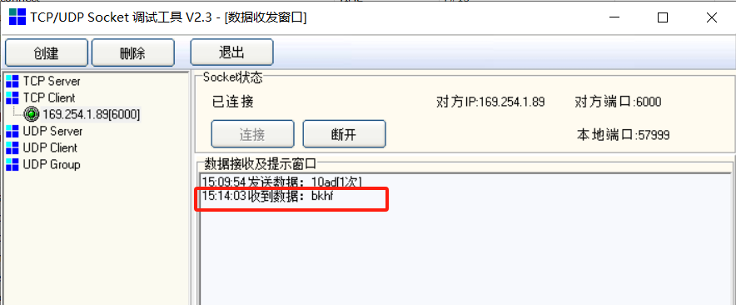

1. 如果关闭与客户端的连接，可以把fb_ServerClientConnection的bConnect置为False，无需额外使用其他功能块。

### 多客户端连接

多客户端连接可以实例化多个FB_ServerClientConnection，通过 FB_ServerClientConnection的emode引脚来指定连接模式，从而区分多个客户端之间的连接。

# 问题与解决方法

## TCP/IP功能块报错代码及处理方法的链接：

<http://infosys.beckhoff.com/content/1033/tf6310_tc3_tcpip/9007199338992395.html?id=12673161272186236202>

**上海（ 中国区总部）**

中国上海市静安区汶水路 299 弄 9号（市北智汇园）

电话: 021-66312666

**北京分公司**

北京市西城区新街口北大街 3 号新街高和大厦 407 室

电话: 010-82200036 邮箱: beijing@beckhoff.com.cn

**广州分公司**

广州市天河区珠江新城珠江东路16号高德置地G2603 室

电话: 020-38010300/1/2 邮箱: guangzhou@beckhoff.com.cn

**成都分公司**

成都市锦江区东御街18号 百扬大厦2305 房

电话: 028-86202581 邮箱: chengdu@beckhoff.com.cn

|  |  |
| --- | --- |
| 请用微信扫描二维码  通过公众号与技术支持交流 | 倍福官方网站：  https://www.beckhoff.com.cn  在线帮助系统：  https://infosys.beckhoff.com/index_en.htm |
| 倍福虚拟学院：  https://tr.beckhoff.com.cn/ |
| 招贤纳士：job@beckhoff.com.cn  技术支持：support@beckhoff.com.cn  产品维修：service@beckhoff.com.cn  方案咨询：sales@beckhoff.com.cn |
|  |